习近平会见柬埔寨国王西哈莫尼
整理归属 广东省教育考试院
发布日期 2025-04-18
来源 广东省教育考试院
栏目 新闻动态
存档日期 2026-10-27
原文链接 https://eea.gd.gov.cn/news/content/post_4698821.html

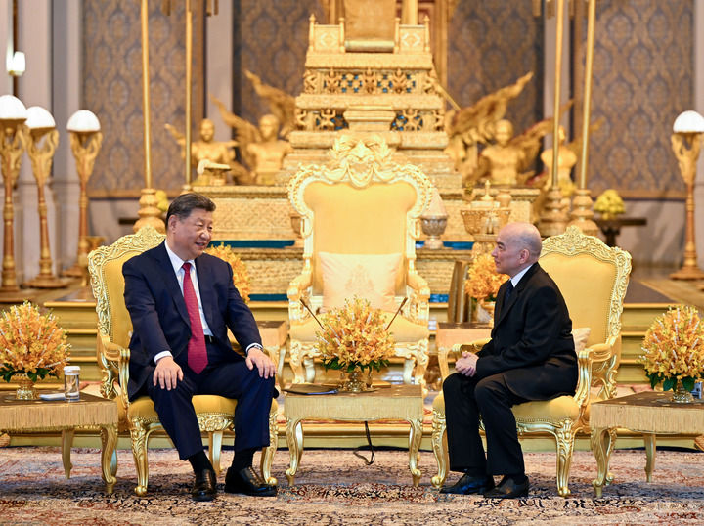
4月17日下午，柬埔寨国王西哈莫尼同中国国家主席习近平在金边王宫举行会见。新华社记者 李学仁 摄
新华社金边4月17日电（记者倪四义 李凯 吴长伟）4月17日下午，柬埔寨国王西哈莫尼同中国国家主席习近平在金边王宫举行会见。
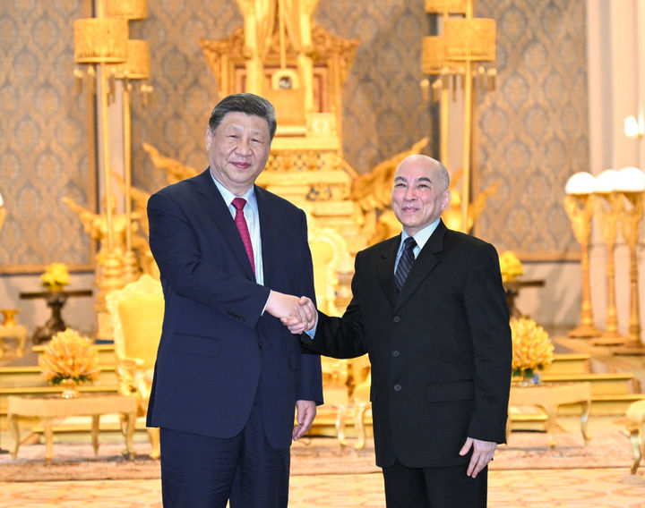
4月17日下午，柬埔寨国王西哈莫尼同中国国家主席习近平在金边王宫举行会见。新华社记者 李学仁 摄
习近平乘车抵达时，西哈莫尼在下车处热情迎接。礼兵分列红毯两侧。
习近平指出，很高兴在西哈莫尼国王登基20周年和柬历新年之际应邀访问美丽的柬埔寨，谨向柬埔寨人民致以新年祝福。柬埔寨国家建设事业蒸蒸日上，相信在西哈莫尼国王庇佑下，勤劳智慧的柬埔寨人民一定能把国家建设得更加繁荣富强。
习近平指出，中柬友好跨越千年，两国人民始终双向奔赴、相互成就。无论国际风云如何变化，中柬两国坚守信义、守望相助，在涉及彼此核心利益和重大关切问题上始终坚定相互支持，树立了大小国家平等相待、真诚互信、互利共赢的典范。中柬两国始终走在构建人类命运共同体前列，给柬埔寨民众带来实实在在的好处。
习近平强调，中方珍视同柬埔寨王室的友谊，高度评价多年来柬王室为中柬友好事业作出的重要贡献。新形势下，中柬双方要珍惜并传承中国老一辈领导人和西哈努克太皇共同缔造的中柬铁杆友谊，赋予中柬命运共同体新的时代内涵，服务各自国家发展和人民福祉，为构建周边命运共同体、推动构建人类命运共同体作出更大贡献。中方坚定支持柬埔寨保持稳定、加快发展、改善民生，走符合本国国情的发展道路，相信中国式现代化将为柬埔寨等周边国家带来更多机遇，相信构建新时代全天候中柬命运共同体一定会谱写壮丽篇章。
西哈莫尼代表柬埔寨王室、参议院、政府和全体人民热烈欢迎习近平主席到访。西哈莫尼表示，柬中友好由两国老一辈领导人亲自缔造和培育，在双方共同努力下，各领域合作日益密切，命运共同体建设不断深入，可以说月月有进步，年年有成果。柬方坚定恪守一个中国原则，高度赞赏习近平主席提出的三大全球倡议，感谢共建“一带一路”合作为柬带来巨大发展机遇。习近平主席此访是一次历史性访问，将深化两国铁杆友谊，充实“钻石六边”合作架构，推动柬中关系迈上新台阶。柬方也愿同中方加强在东盟－中国合作、澜湄合作等多边机制中的协调配合，共同促进地区和平稳定繁荣。
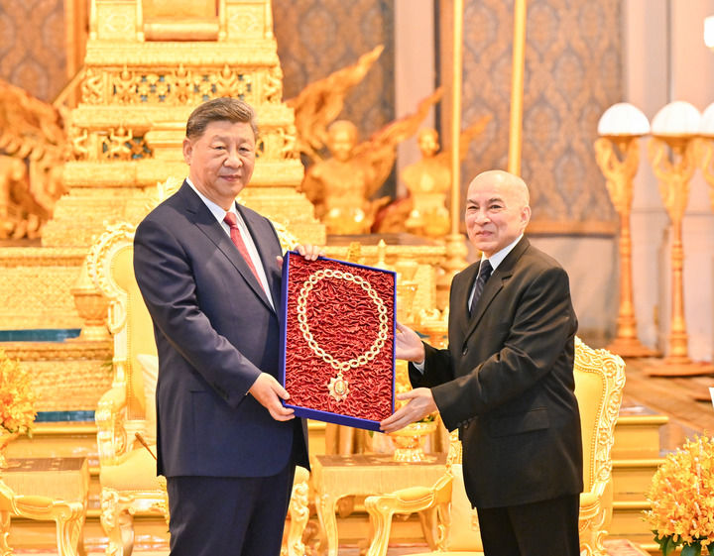
4月17日下午，柬埔寨国王西哈莫尼同中国国家主席习近平在金边王宫举行会见。这是西哈莫尼向习近平颁授“柬埔寨王国民族独立大项链级勋章”。新华社记者 殷博古 摄
西哈莫尼向习近平颁授“柬埔寨王国民族独立大项链级勋章”。
西哈莫尼表示，习近平主席对柬埔寨怀有特殊友好感情，为推动柬中关系发展作出了杰出贡献，是柬埔寨伟大的朋友。相信在习近平主席领导下，中国将取得更大发展成就，在国际地区事务中发挥更加重要的作用。
习近平表示，这枚勋章充分体现了柬埔寨对发展中柬关系的高度重视，承载着柬埔寨人民对中国人民的深情厚谊。这份荣誉不仅属于我个人，也属于所有为中柬友谊耕耘付出的友好人士。
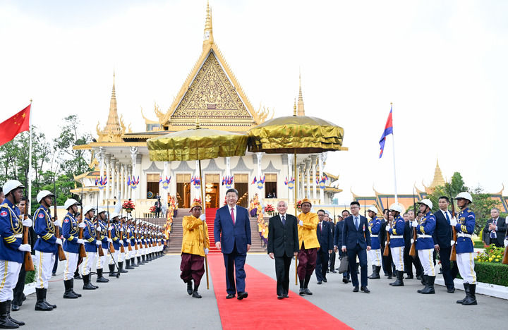
4月17日下午，柬埔寨国王西哈莫尼同中国国家主席习近平在金边王宫举行会见。这是会见后，两国元首步出金边王宫。新华社记者 殷博古 摄
当晚，西哈莫尼为习近平举行欢迎宴会。
蔡奇、王毅、王小洪等参加上述活动。

